太原理工大学网络运行周报
(2010.11.06—11.12)

项 目 | 内 容
网络运行
 | 主干网运行状态 | 正常
 | 校园网运行状态 | 正常
 | 教育网本周流量图 | 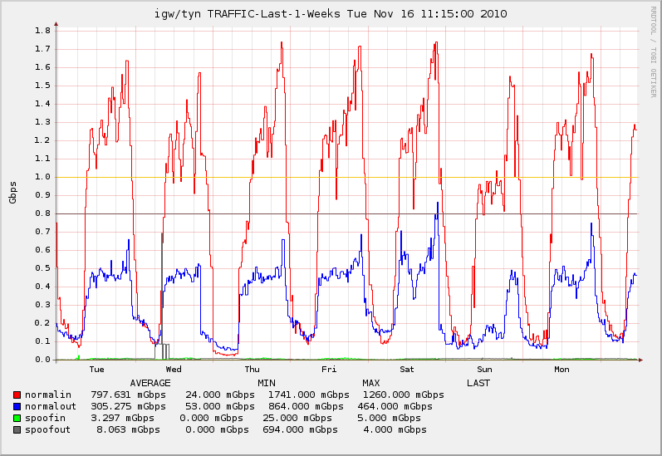
 | 校园网本周流量图 | 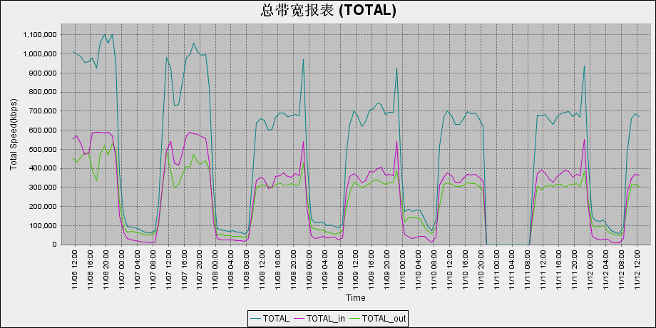
服务器运行
 | 服务器本周运行情况 | 校园网DNS服务器运行正常  校园网网通出口网关运行正常  WEB服务网通镜像运行正常  WEB服务器运行正常  IPv6 WWW服务器运行正常  IPv6 DNS服务器运行正常  IPv6网管服务器运行正常  杀毒软件服务器运行正常  短信监控服务器运行正常
网络故障维修情况
 | 线路问题 | 解决外专楼309网络问题 | 当天已解决
邮件系统
 | 网络层  统计 | 系统网络连接数: 65757 次  正常连接数: 45671 次 69.45%  拦截连接数: 20086 次 30.55%
 | 应用层  统计 | 系统总收邮件: 44161 封  正常邮件: 7193 封 大小: 2091.6MB 16.29%  被截邮件: 36968 封 大小: 487.3MB 83.71%  病毒邮件: 0 封 大小: 0.0KB  垃圾邮件: 30102 封 大小: 431.4MB  其他邮件: 6866 封 大小: 55.9MB
 |  | 综合拦截率: 89.06%
CNGI建设
 | 系统实施 | - 我校“中国下一代互联网（CNGI-CERNET2）无线校园实验网”一期建设已经完成，开始逐步投入试运行。  - （第二批）中区无线试验网络中梅花教室和学生食堂已经调试完毕并开通。
网站安全
 |  | 本周网络运行安全正常，各网站无安全事故

编辑：闫华
审核：杨静

信息化管理与建设中心
2010-11-15

